

**NOMBRE DE ASIGNATURA nivelación de matemáticas**

**SEMANA 2**

Nombre del estudiante Jose Oscar Uribe guzmán

Fecha de entrega

Carrera Automatización y control

# DESARROLLO: DE acuerdo con lo solicitado como problemas a resolver, se entregan los siguientes resultados**.**

Ejercicio 1:

$$\frac{(3*{10}^{6})(9*{10}^{-9})^{2}}{4*{10}^{-5}}$$

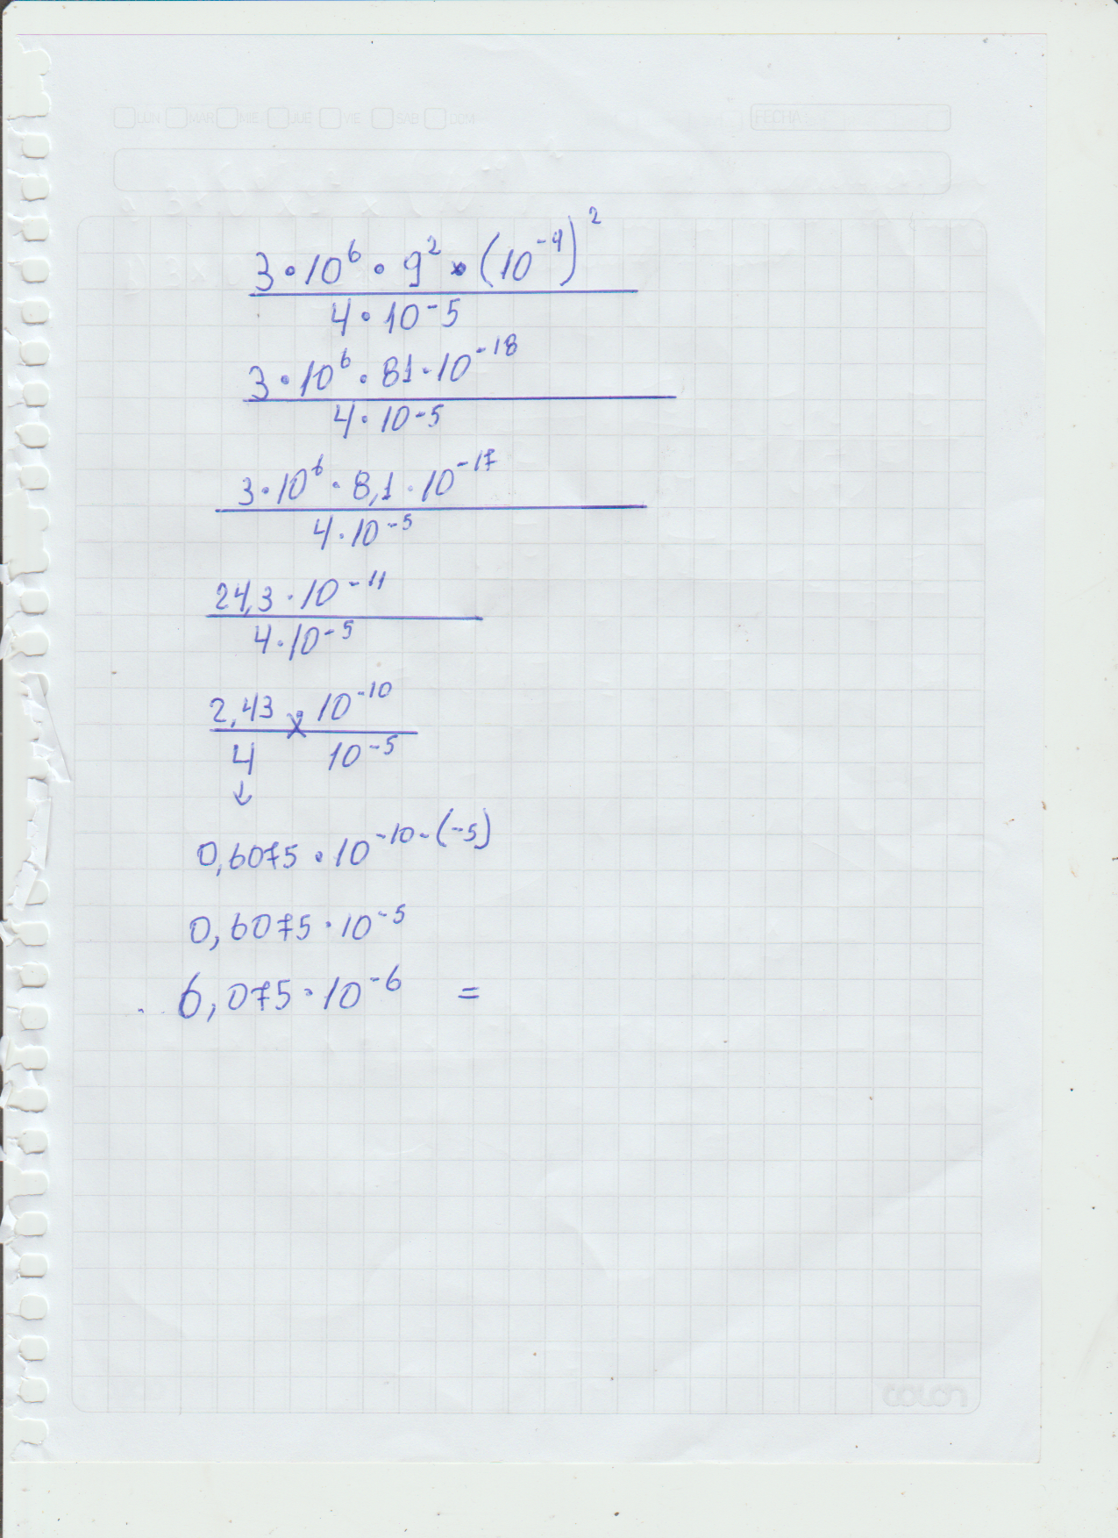

*Ejercicio 2;*

*En este problema trabajare con ecuaciones y raíces.*

*Si la profundidad del estanque es x*

*Y el largo del estanque es 3 veces x “3x”*

*El ancho del estanque es 2 veces x “2x”*

*Entonces el volumen del estanque, está dado por la fórmula de un rectángulo es decir:*

*Largo x ancho x profundidad: 3x*2x*x*

*Entonces 3x*2x*x=3384 $M^{3}$*

*6X=384 $M^{3}$*

$\frac{6X}{6}$*= $\frac{384M^{3}}{6}$*

*X=64*

*X= $\sqrt[3]{64}$ = $4^{3}$*

*X = 4, Metros de profundidad. Porque:3x4=12, 2x4=8, x=4 = 384 $M^{3}$.*

*Por lo tanto la profundidad del estanque es de 4 metros.*

*Ejercicio 3;*

*Para darle solución a este problema debemos determinar las medidas del terreno*

*Y calcular la longitud de la diagonal del terreno.*

*Consideraremos el ancho del terreno como h.*

*Entonces el largo del terreno es el doble del ancho de este por lo tanto el largo será 2h.*

*El área del terreno se calcula bajo la formula de un rectángulo es decir. Largo x ancho*

*Entonces se ve así: 2h x h =200 $M^{2}$*

*Entonces usaremos la siguiente ecuación:*

${2h}^{2}$*\* h =200*

$\frac{{2h}^{2}}{2}$*= $\frac{200}{2}$*

$h^{2}$*= 100*

*h = $\sqrt{100}$*

*h = 10*

*: Ahora que descubrimos el ancho (h = 10),se encontrara el largo del terreno.*

*Largo = 2h = 2*10 = 20 metros.*

*Usamos raíces*

*d = $\sqrt{I^{2}+h^{2}}$*

*d $= √(20)^{2}+{\left(10m\right)}^{2}$*

*d = $\sqrt{400+100}$*

*d = $\sqrt{500}$*

*d = I 22.36*

*Por lo tanto necesitamos 22.36 metros de cerca, para poner en la diagonal del terreno.*

*Ejercicio 4: racionalizar; a) $\frac{\sqrt{5 }– 5}{\sqrt{5}}$ $\frac{\sqrt{5-5}}{\sqrt{5}}$ = $\frac{\sqrt{5}}{\sqrt{5}}$- $\frac{5}{\sqrt{5}}$*

*= 1 – $\frac{5}{\sqrt{5}}$*

$\frac{5}{\sqrt{5}}$*= $\frac{5 * \sqrt{5}}{\sqrt{5* \sqrt{5}}}$ = $\frac{5* \sqrt{5}}{5}$ = $\sqrt{5}$*

*1 – $\frac{5}{\sqrt{5}}$ = 1 – $\sqrt{5}$*

*Entonces : $\frac{\sqrt{5-5}}{\sqrt{5}}$ = 1 – $\sqrt{5}$*

# Ejercicio 5: Resolver. $\frac{4}{1- \sqrt{2}}$ =1 – $\sqrt{2}$ = 1 + $\sqrt{2}$

= $\frac{4}{1- \sqrt{2}}$ $\frac{1+ \sqrt{2}}{1+ \sqrt{2}}$* = $\frac{4(1+ \sqrt{2 ) }}{(1- \sqrt{\left.2\right)} \left(1+ \sqrt{\left.2\right)}\right.}$

= $\left(a- | b\right)$ $\left(a+ b\right)$ = $a^{2}$– $b^{2}$

= $\left(1- \sqrt{2}\right)$ $\left(1+ \sqrt{2}\right)$ = $1^{2}$– $(\sqrt{2})^{2}$ = 1-2 = -1

= $\frac{4\left(1+ \sqrt{2}\right)}{-1}$ = -4 $\left(1+ \sqrt{2}\right)$ = -4 -4 $\sqrt{2}$

Entonces = $\frac{4}{1- \sqrt{2}}$ = -4 -4 $\sqrt{2}$.

Ejercicio 6: Resolver. ${Log}_{2}\left({1 \atop \sqrt{2}}\right)$ + $\log_{2}({\sqrt{2^{5}}}$)

= $\log_{2}({\sqrt{2^{5})}}$ = $\log_{2}\left(2^{\frac{5}{2}}\right)$ = $\frac{5}{2}$ $\log_{2}{2}$ = $\frac{5}{2}$

= $\log_{2}\left(\frac{1}{\sqrt{2}}\right)$ + $\log_{2}\left(\sqrt{2^{5}}\right)$ = $\frac{1}{2}$ + $\frac{5}{2}$ = $\frac{4}{2}$ = 2

Entonces. $\log_{2}\left(\frac{1}{\sqrt{2}}\right)$ + $\log_{2}\left(\sqrt{2^{5}}\right)$ = 2

<https://www.smartick.es/blog/matematicas/geometria/teorema-de-pitagoras/>

<https://guao.org/sites/default/files/biblioteca/%C3%81lgebra%20de%20Baldor.pdf>

paguina 11- autor libro Baldor- Aurelio Baldor.

# 

# **REFERENCIAS BIBLIOGRÁFICAS**

*Las referencias deben ser presentadas de acuerdo con las Normas APA, incluyendo información que permita ubicar de forma inmediata la fuente utilizada.*

*Recuerda que siempre debes incluir el texto de lectura relacionado con la semana a evaluar.*

**Ejemplo texto de lectura de IACC:**

IACC. (2021). *Habilidades para el aprendizaje en la modalidad online.* Desarrollo de Habilidades para el Aprendizaje. Semana 1

**Ejemplo referencia: libro**

Wagensberg, J. (2017). *Teoría de la creatividad: eclosión, gloria y miseria de las ideas.* 1.ª edición:

Barcelona, España: Tusquets editores.

**Ejemplo referencia: capítulo de libro**

Navas, A. (2015). *“Educación en un nuevo entorno”.* En: L. Castellón, A. Guillier y M. J. Labrador

(2015). *Comunicación, redes y poder. Santiago de Chile: RIL editores.*

**Ejemplo referencia: artículo de revista académica**

Lagos, C. (2012). El mapudungún en Santiago de Chile: vitalidad y representaciones sociales en los

mapuches urbanos. *Revista de Lingüística Teórica y Aplicada, 50(1), pp. 161-190*.

Universidad de Concepción. DOI: <http://dx.doi.org/10.4067/S0718-48832012000100008>

**Ejemplo de referencia: artículo en sitio web**

Ministerio del Medio Ambiente (MMA). (s. f.). *Planes de recuperación, conservación y gestión de*

*especies. Recuperado de:* http://portal.mma.gob.cl/biodiversidad/planes-de-recuperacion-

conservacion-y-gestion-de-especies/

**Ejemplo de referencia: ley o decreto**

Ley 19300 (2016). Aprueba Ley sobre Bases Generales del Medio Ambiente. Publicada en el *Diario*

*Oficial* el 9 de marzo de 1994. Ministerio Secretaría General de la Presidencia. Recuperado

de:<https://www.leychile.cl/Navegar?idNorma=30667>